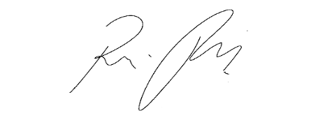
INDICAÇÃO Nº 1.072 / 2021

Súmula: Solicito providencias do Poder Executivo, sobre a viabilidade de realizar a instalação de iluminação no escadão da Rua Antônio Pedro da Silva, altura do nº 289 Jardim Marina.
INDICO à Mesa, depois de ouvido o douto plenário na forma regimental vigente, que seja oficiado ao Excelentíssimo Senhor Igor Soares, Prefeito do Município de Itapevi/SP, que interceda junto à secretaria de Planejamento e informe a esta casa sobre a viabilidade de realizar a instalação de iluminação no escadão da Rua Antônio Pedro da Silva, altura do nº 289 Jardim Marina.
Justificativa
Senhor Presidente;
Senhoras Vereadoras;
Senhores Vereadores;

Trata-se de uma reivindicação dos munícipes que procuraram este vereador cobrando providencias no sentido de proceder a instalação de iluminação no escadão da Rua Antônio Pedro da Silva, altura do nº 289 Jardim Marina. Este local é comum de trajeto para moradores que se deslocam em sentido a trabalho, escola e afins.

Sala das Sessões Benvindo Moreira Nery, 03 de março de 2021.


Vereador Thiaguinho
Vice-Presidente

